《机器人运动学》仿真教程

第三章 传感器
本实验使用 MuJoCo 模拟 UR5e 机械臂和 Robotiq 2F-85 夹爪，通过顶视相机观察桌面，让 DQN 从八个推动动作中选择一个，将红色目标与蓝色障碍物分离。实验的成功是“为后续抓取腾出空间”，不包含抓取动作。

一 项目介绍

1 文件结构介绍
项目文件夹结构如下：
DQN
├── requirements.txt 运行依赖
├── src/ 训练和评估共用的实现
├── models/ XML场景及网格资源，必须完整保留
├── docs/ 实验指南
├── results/ 运行后生成的模型与记录
├── train_dqn.py 训练与续训入口
├── eval_dqn.py 独立模型评估入口
└── temp/ 每步覆盖的最新图像
位置 | 用途
src/scene.py | 工作区、随机物体、初始摆放、水平聚拢
src/environment.py | 创建一回合、执行一步、奖励与结束判断、训练IAS
src/features.py | 相机RGB-D采集、工作区裁剪、250像素高度图和262维特征
src/rendering.py | 相机取图时忽略机械臂、夹爪和相机外壳
src/push_points.py | 目标轮廓、四边缘和五候选推点筛选
src/action_primitives.py | 将a0至a7转换为推动起点、终点、高度和方向
src/push_controller.py | 完全闭合后转移、下降、水平推动和抬起
src/robot.py、src/gripper.py | 机械臂运动学与2F-85执行器控制
src/dqn.py、src/memory.py | Q网络、经验回放、损失计算、参数更新及检查点
src/run_utils.py | 中文输出、成功步数统计、预览图保存
models | 主场景及机械臂夹爪组合模型目录

2激活Python环境
在 Windows 开始菜单中搜索并打开 Anaconda Prompt。使用 cd 命令进入 DQN 项目文件夹，确保后续命令都在根目录执行。如果 Anaconda Prompt 不在 DQN 中，请先使用 cd 命令进入该文件夹。
conda create -n dqn python=3.10 -y
conda activate dqn
cd …\DQN #项目文件夹名称
python -m pip install --upgrade pip
python -m pip install -r requirements.txt
本项目固定使用 Python 3.10，使用虚拟环境环境 dqn。首次创建并激活时按顺序执行以下命令。成功激活后，终端行首会出现 (dqn)。

二 运行基础示教程序

1 训练和评估代码的运行
可以先直接运行代码查看环境。Mujoco窗口会显示 UR5e 机械臂、2F 85 夹爪、桌面、地面和 D435i 顶视相机train_dqn.py 会收集经验并更新网络；eval_dqn.py 只检查已保存模型，不学习、不添加经验，也不覆盖训练日志。两者都可以加 --viewer 打开仿真窗口；不加时仍会执行物理仿真和离屏相机取图，并不是跳过机械臂运动。使用无窗口模式训练和评估更快，因为没有窗口创建、动画渲染、显示和同步的额外开销。仿真不按现实时间等待，所以仿真中的一秒运动可能在更短现实时间内完成。
目标 | 命令 | 说明
训练模型 | python train_dqn.py --output results\dqn_300 | --output为训练模型保存目录，加--viewer可进行可视化
评估模型 | python eval_dqn.py | 对训练的模型进行能力评估，同样可以添--viewer

三 场景和动作介绍

1坐标和高度
位置单位统一为米。工作区XY使用世界坐标，高度参数通常使用“相对桌面”的数值，工作空间的绝对高度是0.754m，二者不要混淆。
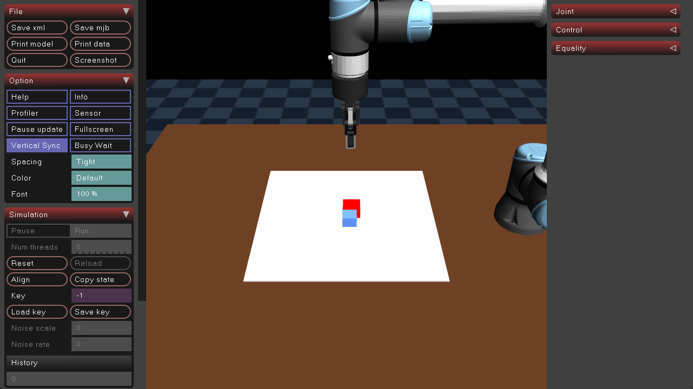
其中，浅色工作区标记用于显示工作空间范围，工作空间范围及其相关定义如下表：
位置 | 当前定义
工作空间X范围 | -0.75至-0.25 m
工作空间Y范围 | -0.25至0.25 m
工作区中心 | (-0.5, 0) m
工作空间Z范围(相对工作空间) | 0至0.4 m
桌面控制基准世界Z | 0.754 m
顶视相机世界位置 | (-0.5, 0, 1.354) m，垂直向下
相机距桌面基准 | 0.6 m
动作控制点 | 完全闭合夹爪的底部中心
工作区X | -0.75至-0.25 m
工作区Y | -0.25至0.25 m
工作区中心 | (-0.5, 0) m

2物体生成与聚拢
每局有一个红色目标和指定数量的浅蓝色障碍物。--object-count 1 表示障碍物数量，例如--object-count 1 表示一个障碍物，总共两个物体。所有物体底面为正方形，边长随机取3至5cm，高度从1、2、3、4cm中随机选择。目标初始放在中心10×10cm区域。障碍物初始生成区为中心30×30cm，并排除目标生成区；物体整个底面必须放得下。聚拢前物体间保留至少5cm间隔。
环境初始化时临时固定目标物体XY位置，给障碍物施加朝向目标XY的水平力；结束后清除残余外力和速度，恢复目标移动。训练窗口加载时，初始聚拢已经完成。

3 动作原语
夹爪默认闭合，控制指令255是完全闭合、0是完全打开。控制器会确认两侧指垫平行且稳定后再下降；一次推动期间保持末端垂直、侧面朝推动方向，不在推动途中改变旋转角。下表中的“高度”均基于夹爪底部中心相对目标目标高度。
动作序号 | 起点 | 世界坐标推动方向 | 执行高度
a0 | 目标+X边缘外的候选推点 | -X | 目标顶面-5mm
a1 | 目标+Y边缘外的候选推点 | -Y | 目标顶面-5mm
a2 | 目标-X边缘外的候选推点 | +X | 目标顶面-5mm
a3 | 目标-Y边缘外的候选推点 | +Y | 目标顶面-5mm
a4 | 目标中心 | +X | 目标顶面+5mm
a5 | 目标中心 | +Y | 目标顶面+5mm
a6 | 目标中心 | -X | 目标顶面+5mm
a7 | 目标中心 | -Y | 目标顶面+5mm
例如目标高3cm，夹爪执行a0至a3动作的底部中心离桌面2.5cm，执行a4至a7动作离桌面3.5cm。推动距离为8cm；推完抬起，直接转移到下一个动作的落点上方。
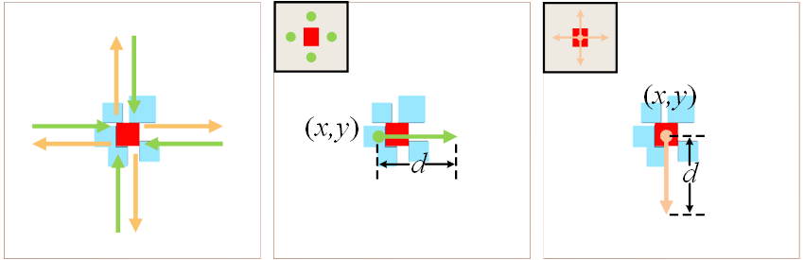

4 推点获取
仅a0至a3需要推点。程序从红色掩码提取目标轮廓，从质心向四侧寻找边缘交点，再向外偏移13mm作为基准点：夹爪沿推向半宽8mm，加5mm间隙。基准点周围共检查五个位置如图所示，0-4代表该动作的五个候选推点位置，顺序是原点、世界+X偏10mm、+Y偏10mm、-X偏10mm、-Y偏10mm。
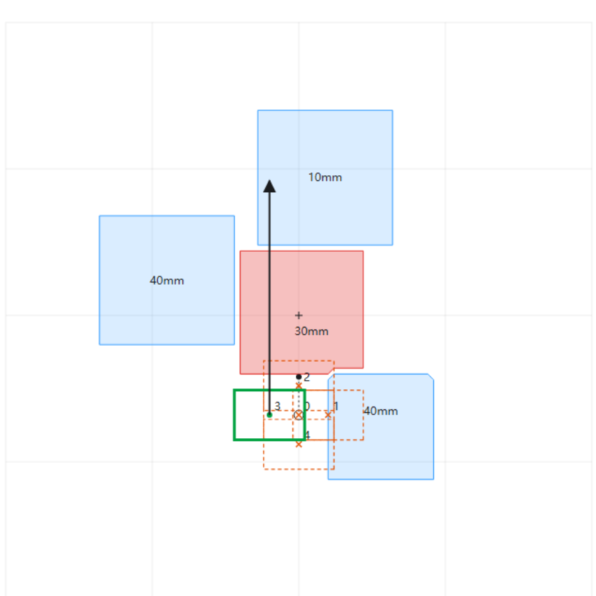
检测框必须完整在图内、数值有效，而且框内最高点不超过本次指端下降高度 (目标物体顶部高度-5mm)。满足这些条件的候选中，选择最高点最低的一个，并列取顺序靠前者。如果框内存在较矮障碍物不一定被拒绝，但是当五个位置都不可用或轮廓边缘获取失败时，直接记为空推。

四DQN训练流程

1 相机图像与特征提取
原始RGB-D相机获取场景RGB和Depth图片，然后目标物体的掩码通过颜色阈值得到，具体就是过滤出相机能观察到的红色区域。深度图主要包含相机距离物体间的距离，然后相机的绝对高度减去深度就是绝对高度图，用于记录每个像素点高出桌面的绝对高度。然后特征处理顺序总的来说就是：640×480原始RGB-D取图，按相机投影截取完整工作区，映射到世界坐标，再用缩放得到250×250工作区图像，最后提取红色掩码与262维特征。50cm工作区对应250像素，因此每像素为2mm。获取方法如下图所示。
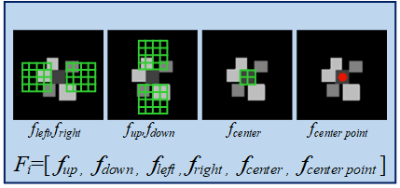
262维状态由目标四个区域的平均高度、目标周围四个8×8网格的平均高度，以及归一化XY位置组成，即256 + 4 + 2。网络输入是这262个数，不是250×250整张图片。网络默认两层隐藏层为300和200个神经元，使用轻量级的全连接网络，输出a0至a7的八个Q值。

2 学习过程
本实验采用DQN（深度Q网络）作为框架进行学习训练，使用神经网络估计各动作的收益。模型输入262维状态特征，经过300、200个神经元的两层隐藏层，输出8个推动动作的Q值。训练时按探索率随机选择动作，或选择允许动作中Q值最大的动作。
每次尝试推动后，保存一条“当前状态、动作、奖励、下一状态、真正终止标记”的经验，即MDPs(马尔可夫过程)，空推也会记录。经验池默认容量为10000条，满后自动丢弃最旧经验；学习时均匀随机抽取一个批次，而不是只学习最近一次动作。warmup表示开始更新网络前需要积累的经验条数，单位是动作步，不是回合。当前默认warmup为80、batch-size为32；若warmup设为320，则存满320条经验后才开始更新。
预热完成后，每个训练交互步更新一次网络。在线网络预测已执行动作的Q值，目标网络提供下一状态的最大Q值，与即时奖励组成学习目标；真正终止时不计未来收益，仅达到步数上限时仍保留下一状态估值。程序使用均方误差计算loss，通过反向传播和Adam更新在线网络。每次学习前先软实时更新目标网络：tau=0.999表示保留99.9%的旧参数，加入0.1%的在线网络参数。

3 探索和IAS
训练阶段的动作策略的选择是ε-greedy策略，主要包括探索和利用，探索是按ε概率随机选择一个允许的动作；利用按照1-ε的概率去选择允许动作中Q值最大的动作。探索率按回合线性衰减，同一回合内不变，训练前期主要以探索为主，让模型获取到足够多的经验，训练后期以利用为主，让模型获取更优质的经验。当前训练默认第1回合为1.0，第epsilon-decay回合后达到0.005，此后保持，也就是开始绝大多数动作都是随机选择的，后期绝大多数动作是模型选择的；其中，--epsilon-decay 1000 则表示第1000回合达到最终值，不是进行1000次网络更新。
IAS只辅助训练选动作：某动作使场景没有明显变化时，暂时屏蔽该动作；高度图发生明显变化后恢复全部动作；新回合也恢复全部动作。IAS不参与TD目标中的下一动作Q值筛选。评估完全关闭IAS，才能检验模型自身是否会重复选择无效动作。

4 奖励和结束
以下是训练环境的奖励函数和结束条件。成功距离由仿真物体的真实位置计算，仅用于奖励和验证；不会把真实物体位置直接输入网络。
类别 | 定义 | 奖励 | 训练是否结束本回合
正常推动 | 其余有效推动 | -1 | 否，继续
空推 | 无法生成安全推点，不执行推动 | -5 | 不单独结束，计为空推
空推 | 前后高度差至少8mm的像素不超过500个 | -5 | 不单独结束，计为空推
出界失败 | 动作执行失败，任意物体底面越界或目标丢失 | -10 | 是，失败
成功分离 | 目标与所有障碍物的最小底面边缘距离大于2cm | +10 | 是，成功

五 训练模型

1 参数介绍
修改学习参数最方便的办法是在命令后写 --参数值，也可以修改 train_dqn.py 中 parse_args 对应行的 default，可供修改的参数列表如下。
参数 | 当前新训练默认值 | 含义
--episodes | 300 | 本次运行回合数，续训时表示追加数量
--object-count | 1 | 障碍物数，不包含目标
--max-steps | 8 | 每回合最多动作尝试次数
--hidden-units | 300 200 | 隐藏层神经元数量
--learning-rate | 0.001 | 优化器学习率
--discount | 0.99 | 未来奖励折扣gamma
--tau | 0.999 | 目标网络旧参数保留比例
--epsilon-start | 1.0 | 初始探索率
--epsilon-end | 0.005 | 最终探索率
--epsilon-decay | 200 | 线性衰减终点回合编号
--replay-buffer-size | 10000 | 经验池容量
--warmup | 80 | 开始更新前积累的经验数
--batch-size | 32 | 每次更新抽取的经验数
--save-every | 100 | 周期检查点保存间隔，单位回合

2 开始训练
先用一个障碍物场景学习。可以显式指定上表中参数，避免忘记终端参数会覆盖代码里的default。
python train_dqn.py --episodes 300 --object-count 1 --epsilon-decay 200 --warmup 80 --output results\dqn_300 #需要可视化加上—viewer
训练参数建议：1物体至少episodes > 300 epsilon-decay > 200 warm-up > 80，5物体至少episodes > 2000，epsilon-decay > 1600 warm-up > 640，训练参数可以自行修改来观察实验现象，看看不同参数下模型训练效果有什么区别。

六 评估模型和查看结果

1 运行独立评估
python eval_dqn.py --checkpoint results\dqn_300\last.pt --episodes 100 --object-count 1 --output results\dqn_300_eval.csv
观察评估动作时加入 --viewer。不指定 --object-count 时沿用模型保存的障碍物数；评估次数、种子、步数上限等在 eval_dqn.py 独立设置。先确认检查点文件存在，再运行命令。评估仅利用、探索率为0、IAS关闭，不调用学习函数。第一次空推后立即结束该回合并记失败，但不会退出整个100回合评估程序。有效推动可以继续，直到成功、其他失败或步数达到上限。temp目录中保存图片含义如下：
图片名称 | 含义
rgb_original.png | 未裁剪的640×480相机原图，机械臂等模型已被相机忽略
workspace_crop.png | 原图中完整工作区的裁剪，尺寸由当前相机投影动态确定
workspace_rgb_250.png | 校正并缩放后的250×250工作区RGB
heightmap_250.png | 250×250高度预览，0至4cm映射为黑至白
target_mask_250.png | 250×250目标掩码，白色为可见目标，黑色为其他区域

